|  |  |
| --- | --- |
| **TRƯỜNG THCS NGÔ SĨ LIÊN**  **Năm học 2010 – 2011** | **ĐỀ KIỂM TRA 45 PHÚT MÔN HÌN HỌC LỚP 7**  **Đề 2** |

1. **TRẮC NGHIỆM (4 điểm)**

**Câu 1 (2,5 điểm): Khoanh tròn chữ cái đứng trước câu trả lời đúng**

1. 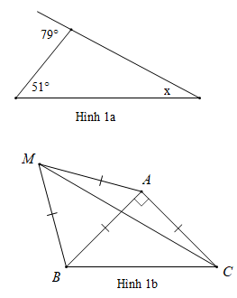Giá trị x ở hình 1a bằng
2.  C. 
3.  D. 
4. Hình 1b:

* Số đo của  là: A.  C. 

B.  D. 

* Số đo của  là: A.  C. 

B.  D. 

* Số đo của  là: A.  C. 

B.  D. 

* Số đo của  là: A.  C. 

B.  D. 

**Câu 2 (1,5 điểm): Quan sát các hình 2a, 2b, 2c rồi điền vào chỗ (…) nội dung thích hợp (chú ý: các đỉnh tương ứng phải viết theo cùng một thứ tự)**

|  |  |  |
| --- | --- | --- |
| Hình 2a | Hình 2b | Hình 2c |
| ……….  (trường hợp ……………) | ……….  (trường hợp ……………) | ……….  (trường hợp ……………) |

1. **TỰ LUẬN (6 điểm)**

Cho tam giác ABC cân tại C. Vẽ  tại H.

1. Chứng minh H là trung điểm của AB
2. Tia phân giác của  cắt CH tại D. Chứng minh  là tam giác cân
3. Trên cạnh AC lấy điểm K sao cho  Chứng minh 
4. Cho AD = 5cm, AB = 8cm. Tính DH.
5. Tìm điều kiện của tam giác ABC để ba điểm B, D, K thẳng hàng.